4.2平面镜成像 培优练习

一、选择题

1．一个人向平面镜靠近，他在镜中像的大小及像与镜面距离的变化情况是（ ）

A．像变大，像与镜面距离变小

B．像变大，像与镜面距离不变

C．像大小不变，像与镜面距离变小

D．像大小不变，像与镜面距离不变

2．关于平面镜成像，下列说法正确的是（　　）

A．平面镜所成的像是虚像

B．所成像的大小与平面镜的大小有关

C．平面镜成像原理是光的折射

D．人向镜面靠近0.2cm，像将远离镜面0.2cm

3．如图所示，眼睛处在平面镜前的*E*点处，眼睛不能看到的是（   ）

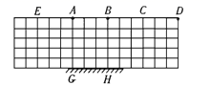

A．*A*点的像          B．*B*点的像         

C．*C*点的像           D．*D*点的像

4．鞋店的地板上，有一块靠墙的平面镜，店员为了顾客方便，通常不会把*θ*设为90°。下列说法正确的是（ ）

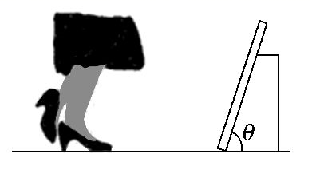

A．镜中所成的是正立等大的实像

B．人远离平面镜像变小，靠近平面镜像变大

C．假设从顾客脚部发出的光线，与平面镜形成40°角；而反射光线进入顾客的眼睛时，和水平线形成70°角，则*θ*=70°

D．由于平面镜较小，所以人在镜中不能形成完整的像

5．我们都知道猴子捞不起水中的“月亮”，如图所示，对水中的“月亮”，下列说法正确的是

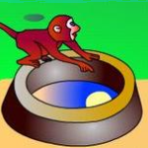

A．月亮就在水的表面上

B．井有多深月亮就有多深

C．和天上月亮到水面的距离相等

D．和猴子的眼睛到水面的距离相等

6．清明节，平静的镜湖水面上有数只白鹭，它们或俯冲嬉戏，或悠闲漂浮．下列关于白鹭在水中倒影的说法正确的是

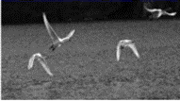

A．是与白鹭等大的实像

B．是由于光的反射形成

C．白鹭从空中俯冲向水面，水中的倒影变大

D．若湖水深3米，漂浮在水面的白鹭与水中倒影之间距离为6米

7．生活中，我们通过观察发现，小汽车前挡风玻璃并不是竖直安装的，其主要原因是：（ ）

A．为了美观

B．可以有效减小外界噪声干扰

C．扩大视野

D．使车内物体通过挡风玻璃所成的像不在车的正前方

8．当人在穿衣镜前照镜子时，人的左右部位跟像的左右部位对换，而人的上下部位跟像的上下部位保持一致，这是因为（　　）

A．对镜面而言，人和像在上下方向对称，在左右方向不对称

B．人判断上下用同一参照物，而判断左右用了不同的参照物

C．人体结构左右对称，而上下不对称

D．人眼有错觉

9．如图所示，平面镜竖直放置在水平面上，一支直立的铅笔从平面镜前40cm处，以5cm/s的水平速度沿垂直于镜面的方向向平面镜匀速靠近，下列说法正确的是（ ）

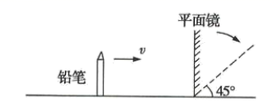

A．铅笔在平面镜中所成的像逐渐变大

B．经过2s，铅笔与它的像之间的距离变为30cm

C．铅笔的像相对于平面镜的速度为5cm/s

D．若平面镜顺时针转至图中虚线位置，铅笔的像将与铅笔垂直

10．在观察平面镜成像的实验中，下列叙述正确的是（ ）

A．烛焰在平面镜中成的像是虚像

B．若把点燃的蜡烛移近玻璃板，它的像变大

C．若把蜡烛的位置和它的像的位置用直线连起来，则连线与镜面垂直

D．当点燃的蜡烛远离玻璃板时，它的像也远离玻璃板

二、填空题

11．小红站在学校大厅衣冠镜前2m的地方，小红的像到镜面的距离为_____m；小红发现衣领处有一点污渍，便走近镜子，镜中的像将_____（选填“变大”、“不变”或“变小”）。

12．汽车的前窗玻璃大多是倾斜的，这是因为前窗玻璃倾斜时，根据_____的特点，夜间车内乘客或其它物体所成的像在玻璃的前上方，避免干扰司机的视觉。在漆黑的夜晚，当车开启远光灯时，我们可发现光在空气中是沿着_____传播的。

13．凸面镜使平行光_____，凹面镜使平行光_____。汽车的后视镜是_____面镜，利用它可以扩大司机的视野。

14．在水平桌面上有一块厚玻璃板，玻璃板上放着一枚硬币，硬币和它的虚像大约相距12mm，玻璃板的厚度大约是________mm。

15．在我国古代名著《红楼梦》中有一段“刘姥姥照镜子”的故事，刘姥姥看见镜中的自己感到惊奇害怕是因为她不了解__________造成的；照镜子应用的物理规律是__________．

16．池中水的深度是2m，月球到地球的距离为3.8×105km，月球在池中的像到水面的距离是_______，水中的月是______像（填实或虚）。

17．若一个身高1.6m的人站在竖直挂置的大穿衣镜前0.5m处，则此人在镜中的像高是________m，像到人的距离是________m．若此人以1m/s的速度远离平面镜走2s，则像高________m，像到镜的距离是________m．当他远离平面镜，像将________(填“变大”、“变小”或“不变”)．

18．燕子在深20m的平静湖面上方飞过时，它在湖水中的“倒影”是________(选填“实”或“虚”)像，这是由光的________形成的。当燕子距水面15m时，“倒影”距离小鸟________m。燕子沿着与水面成30°角的方向以5m/s的速度向水面俯冲，则2s后“倒影”的大小将________。

19．如图所示，在探究“平面镜成像的特点”实验中，改变蜡烛A到镜面的距离，移动镜后的蜡烛B，发现B总能与A的像完全重合，说明平面镜成像的大小与物体到镜面的距离________（选填“有关”或“无关”）．过了一段时间，蜡烛A变短则A的像的大小将________．

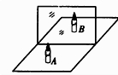

20．如图所示，平面镜前有一个点光源S，在S与平面镜之间有一块不透明的挡板P，点光源S在平面镜中____________成像(选填“能”或“不能”)，原因是________________________。

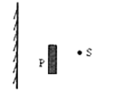

三、解答题

21．请根据平面镜成像特点画出物体 .

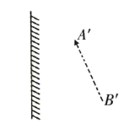

22．如图，在舞蹈室的墙面上装有一块平面镜，王老师用一激光笔从S点照射镜面，在地面上P点看到一光斑，请用平面镜成像特点完成光路图．

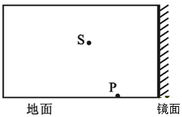

23．如图是“探究平面镜成像特点”的实验装置图．

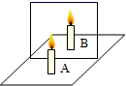

（1）实验中，应选择______（填“厚”或“薄”）玻璃板进行实验．

（2）实验中选取完全相同的两支蜡烛A、B，是为了探究像与物的______关系．

（3）移去蜡烛B，在其原来的位置上放置一块光屏，光屏上______（填“能”或“不能”）呈现蜡烛的像．

24．小雨要探究平面镜成像特点，分别设计了如下两种实验方案：

|  |  |
| --- | --- |
| 甲方案 | 乙方案 |
| ①在桌面上铺上白纸，竖立一块厚的玻璃板作为平面镜，沿玻璃板在纸上画一直线；  ②将一支点燃的蜡烛放在玻璃板前，再拿一支未点燃的蜡烛放在玻璃板后，直到看上去它跟前面蜡烛的像重合并记下位置；  ③用直线把实验中的蜡烛和它的像的位置连起来，观察连线是否与镜面垂直，并用刻度尺测量他们到平面镜的距离；  ④重复上述步骤，分析数据，得出结论 | ①在桌面上铺上白纸，竖立一块薄的玻璃板作为平面镜，沿玻璃板在纸上画一直线；  ②将一支点燃的蜡烛放在玻璃板前，再拿一支未点燃的蜡烛放在玻璃板后，直到看上去它跟前面蜡烛的像重合并记下位置：  ③用直线把实验中的蜡烛和它的像的位置连起来，观察连线是否与镜面垂直，并用刻度尺测量他们到平面镜的距离；  ④重复上述步骤，分析数据，得出结论 |

你认为______方案更为合理；请具体说明你的理由：______．

答案

1．C

2．A

3．A

4．C

5．C

6．B

7．D

8．B

9．CD

10．ACD

11．2不变

12． 平面镜成像 直线

13． 发散 会聚 凸

14．6

15．平面镜成像的道理 光的反射规律

16． 3.8×105km 虚

17．1.6 1 1.6 2.5 不变

18． 虚 反射 30 不变

19．无关 变短

20． 能 点光源S发出的光能在平面镜上发生镜面反射从而形成虚像

21．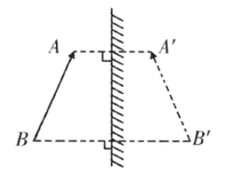

22．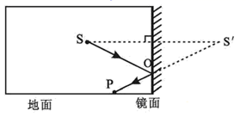

23．薄 大小 不能

24．乙 玻璃板越薄，两个反射面所成的像距离越近，这样可以使确定的像的位置更加准确